1. 先在

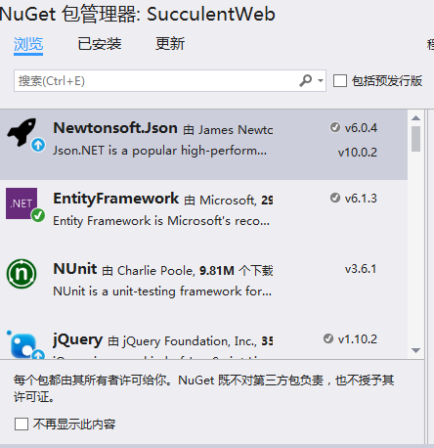

安装在Web层

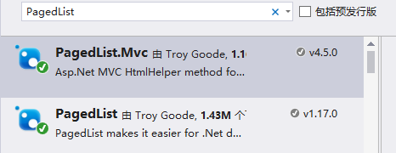

安装好了，Web层的引用中会出现：

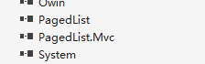

1. 在控制器下的代码：

要先在头部引用：C:\Users\zero_da\AppData\Roaming\Tencent\Users\2240112066\QQ\WinTemp\RichOle\2~53])OCWG674E6AR`NFE8E.png

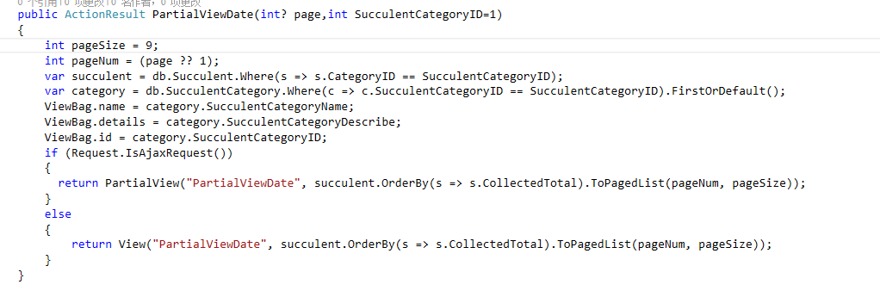

1. 在视图页的代码：

要先在头部引用：C:\Users\zero_da\AppData\Roaming\Tencent\Users\2240112066\QQ\WinTemp\RichOle\WBWXT}H07$`Z45B91EZAFHU.png

